FATİH SULTAN MEHMET ANADOLU İMAM HATİP LİSESİ 10. SINIF OSMANLI TÜRKÇESİ 1. DÖNEM 2. YAZILI SORULARI
ADI SOYADI……………………………………
NUMARASI……………………………………

SORU 1:60p (Örneğin 33 c, 34 a …. gibi)
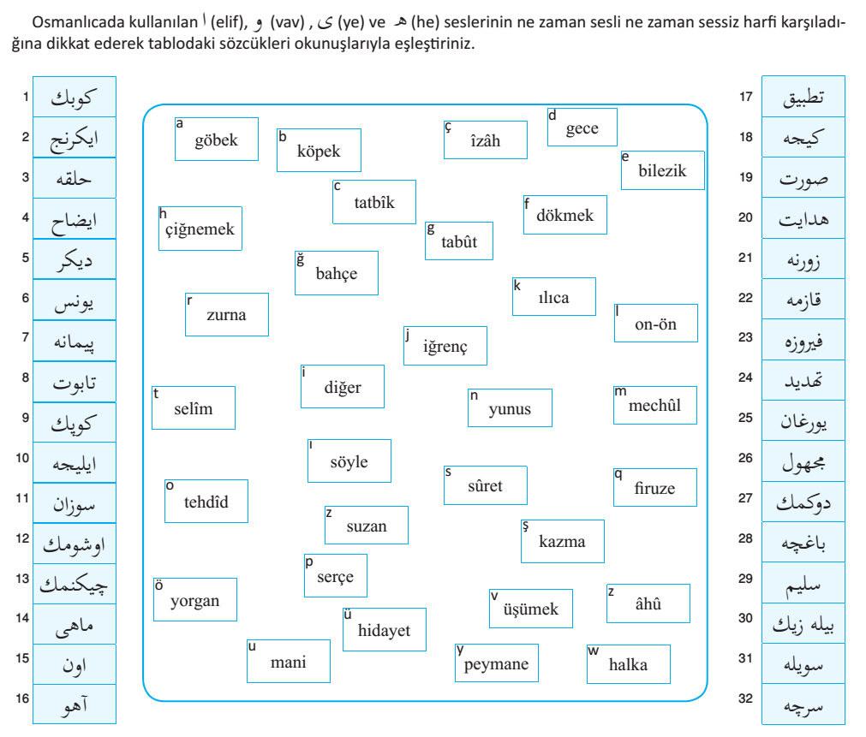
SORU 2: Aşağıdaki kelimeleri Osmanlı Türkçesi ile yazınız10p
Ata………………………… Çatı…………………………… Beş…………………………
Deve…………………….. Fırat………………………… Namaz……………………..
Fatih……………………… Okul………………………… Masa………………………..
Çerçeve ……………………
SORU 3: Aşağıdaki sayıları yazınız.10p
2013 1973 1071 571 82
………. ………. ………. ………. ……….
SORU 4: Aşağıdaki kelimelerin okunuşunu yazınız20p
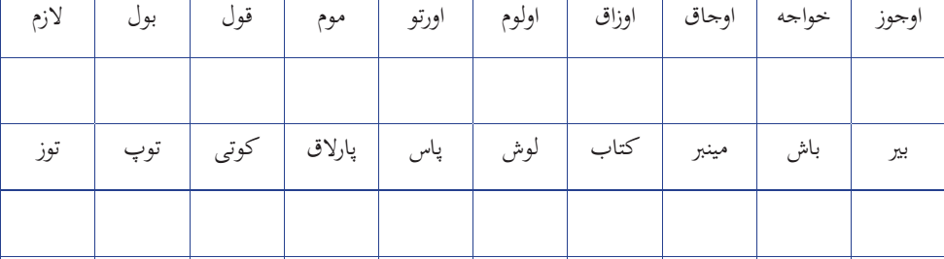

BAŞARILAR

FATİH SULTAN MEHMET ANADOLU İMAM HATİP LİSESİ 10. SINIF OSMANLI TÜRKÇESİ 1. DÖNEM 2. YAZILI SORULARI
ADI SOYADI……………………………………
NUMARASI……………………………………

SORU 1:48p (Örneğin 33 c, 34 a …. gibi)
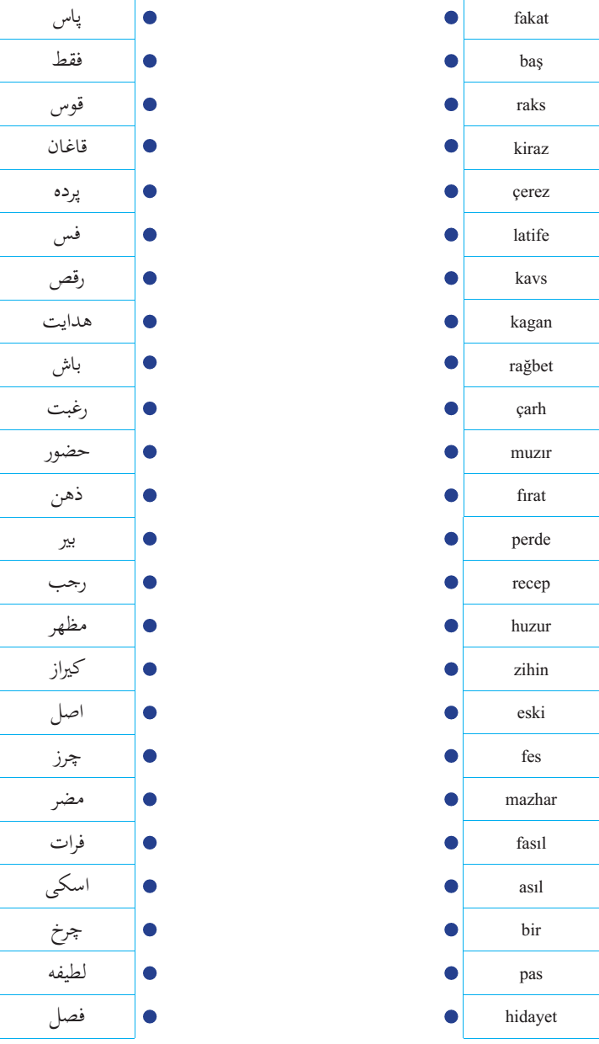

SORU 2: Aşağıdaki kelimeleri Osmanlı Türkçesi ile yazınız10p
pas………………………… oku…………………………… leş………………………… inmek……………………..
uzak………………………… Namaz……………………..
Mehmet……………………… kız…………………………
duvar……………………….. çevre ……………………

SORU 3: Aşağıdaki sayıları yazınız.10p
1234 9876 2078 632 45
………. ………. ………. ……….……….

SORU4: Aşağıdaki kelimelerin okunuşlarını karşılarına yazınız.12p
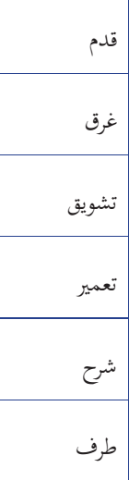
…………………

…………………..

…………………………

………………………

…………………………

…………………………

SORU 5: Aşağıdaki kelimelerin okunuşunu yazınız20p
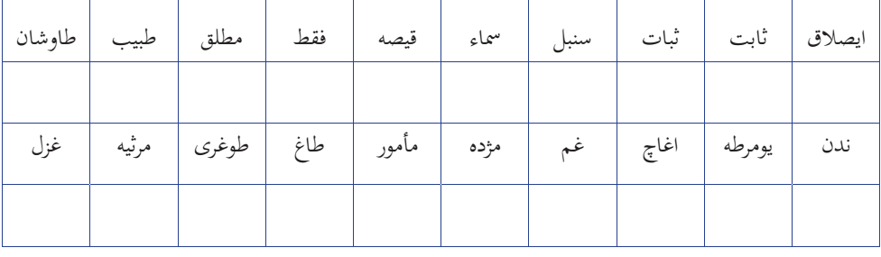M. ALİ OKCU

